**Түркістан облысы**

**Жетісай ауданы**

**«Р.Қошқарбаев атындағы №50 ЖББМ»**

**Тақырыбы : «Мамандық таңдау – өмірлік бағыттың бастауы» Мақала**



**Дайындаған: Кәсіптік бағдар беру педагогы : Ажибекова Гулшат Айтбаевна**

**2025-2026 ж**

**Ғалым да, шахтерде бас иетін ,**

**Ұстазым ,бар сенің қасиетің.**

**Білім берген ,ой берген , ақыл берген,**

**Ұстаз сенсің әлемді көркейтетін**



**Мамандық таңдау – өмірлік бағыттың бастауы**

#### Адам өмірінде ең маңызды шешімдердің бірі – мамандық таңдау. Бұл тек болашақтағы жұмысты емес, өмір салтын, қоғамдағы орныңды, өз мүмкіндігің мен қабілетіңді айқындайтын шешім. Әр адам өз мамандығын таңдағанда тек материалдық жағдайды емес, өзінің қызығушылығын, бейімділігін және ішкі үнін ескеруі қажет. Өйткені сүйікті ісін атқаратын адам ғана бақытты әрі табысты бола алады. Мамандық – адамның өзін-өзі жүзеге асыруының ең маңызды құралы.

Мамандық сөзі латынның ***«professio»*** деген сөзінен шыққан, ол «бір істі өз еркімен атқару» деген мағынаны білдіреді. Демек, әр адам өз жүрек қалауымен таңдаған **кәсібін** сүйіспеншілікпен атқарса ғана шын мәнінде маман бола алады. Мамандық тек еңбек ету құралы емес, ол – адамның өмірлік ұстанымын, қабілетін, ішкі мүмкіндігін көрсететін айна.

Мамандық – бұл адамның белгілі бір еңбек түрімен тұрақты айналысуы және сол салада арнайы білім мен дағдыға ие болуы. Ол қоғамның қажеттілігін өтейді, адамның қабілетін ашады және өмірлік мақсаттарын іске асыруға мүмкіндік береді. Мамандық – жай ғана жұмыс емес, адамның өмірлік бағыты, арманын іске асыратын жол. Сондықтан оны дұрыс таңдау – әрбір жас үшін аса маңызды міндет.

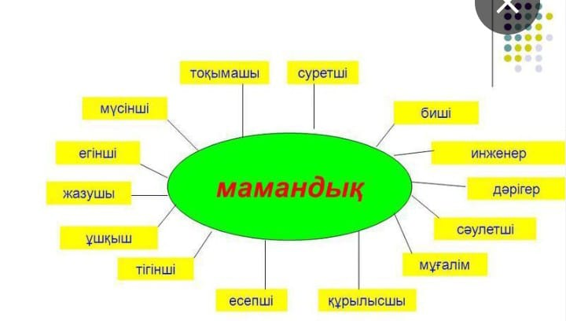

Мамандық таңдау кездейсоқ шешім болмауы керек. Бұл – ұзақ ойлануды, өз-өзіңді тануды қажет ететін үрдіс. Әр жас өз қабілетін, бейімін, қызығушылығын және мінез-құлқын саралап, өзіне лайық сала табуы тиіс. Мәселен, гуманитарлық бағытқа бейім адамға техникалық сала қиын болуы мүмкін, ал шығармашылық тұлғаға қатаң тәртіп пен есепке негізделген жұмыс сай келмейді. Сондықтан да, дұрыс таңдау – өз болашағына жауапкершілікпен қараудың белгісі.

Қоғам дамыған сайын жаңа мамандықтар пайда болып, кейбірі өзектілігін жоғалтады. Бұл – технология мен ғылымның үнемі жаңарып отыруының нәтижесі. Мысалы, ХХ ғасырда «бағдарламашы» мамандығы сирек кездессе, бүгінде ол ең қажет салалардың бірі. Сол сияқты «цифрлық маркетолог», «жасанды интеллект инженері», «эколог-аналитик» сияқты мамандықтар да замана талабына сай пайда болды. Демек, қоғам мен уақыт талабын түсінген адам ғана өз саласында табысты бола алады.

Мамандықты таңдау кезінде басты назар адамның өз бейімділігі мен қызығушылығында болуы тиіс. Егер адам өз ісін сүйсе, ол ешқашан жұмыстан шаршамайды. Психологтардың пікірінше, адамның бақыт деңгейі мен кәсіби қанағаттану сезімі өзара тығыз байланысты. Қызығушылықсыз жұмыс істеу – өмірді бос өткізу деген сөз. Сондықтан мектеп кезінен бастап оқушыларға кәсіби бағдар беру, тесттер мен кеңестер ұйымдастыру – дұрыс шешім қабылдауға жол ашады.

Мамандық иесі болу үшін тек тілек жеткіліксіз. Ол үшін нақты білім мен кәсіби дайындық қажет. Қазіргі таңда елімізде түрлі жоғары оқу орындары мен колледждер жастарға сапалы білім алуға мүмкіндік беріп отыр. Мемлекеттік гранттар, халықаралық бағдарламалар, дуалды оқыту жүйесі – барлығы да мамандардың кәсіби дамуына жол ашуда. Мамандық иесі өз саласында үздік болу үшін үнемі ізденіп, жаңа білім мен дағдыларды игеріп отыруы керек.

Жасөспірімдердің көпшілігі мамандық таңдауда қателеседі, себебі олар ата-анасының немесе достарының ықпалына еріп шешім қабылдайды. Әрине, ата-ананың пікірі маңызды, бірақ соңғы шешімді жасөспірімнің өзі қабылдауы тиіс. Мектепте кәсіби бағдар беру жұмыстары жүйелі түрде жүргізілсе, оқушылар өз мүмкіндігін нақты бағалап, болашаққа саналы түрде қадам жасайды.

Бүгінгі заманда мамандықтың түрі өте көп. Дәрігер, мұғалім, инженер, заңгер, ІТ-маман, дизайнер, эколог сияқты әр саланың өз маңызы бар. Алайда ең бастысы – адамның өз бейімін, қызығушылығын және қабілетін анықтай білуі. Қазіргі қоғамға тек білімді емес, өз ісін сүйетін, жауапкершілігі жоғары, креативті мамандар қажет. Сондықтан мектеп кезінен бастап әр оқушы өз қабілетіне сай бағыт таңдап, болашақ кәсібін жоспарлауы тиіс.

Бүгінгі күн – ақпарат пен технология ғасыры. Сол себепті ІТ-мамандықтар, бағдарламалаушы, робототехника инженері, деректер талдаушысы, графикалық дизайнер сияқты жаңа мамандықтарға сұраныс артып келеді. Сонымен қатар, медицина, педагогика және экология салалары да өзектілігін жойған жоқ. Әлем өзгерсе де, адамдарға білім мен денсаулық керек, демек, бұл салалар мәңгілік.

Қазіргі еңбек нарығында ақпараттық технологиялар, медицина, инженерия, педагогика және экология салалары ерекше сұранысқа ие. Қазақстанның «Цифрлық даму» және «Индустрия 4.0» бағыттары аясында ІТ саласындағы мамандардың рөлі артып келеді. Сондай-ақ, мұғалімдер мен дәрігерлердің кәсібі ешқашан өзектілігін жоғалтпайды, себебі бұл – адамзатқа қызмет ететін ең құрметті мамандықтар.

Нағыз маман – өз ісін адал, әділ және жауапкершілікпен орындайтын тұлға. Қандай салада жұмыс істесе де, адамгершілік, еңбексүйгіштік, әділеттілік сияқты қасиеттер оның басты ұстанымы болуы тиіс. Себебі кәсіби жетістік пен адамдық қасиет қатар жүрмесе, шынайы табысқа жету мүмкін емес.

Әрбір адам өз мамандығын дұрыс таңдаса, өмірінің мәнін табады. Себебі сүйікті ісімен айналысқан адам ғана бақытты бола алады. Белгілі жазушы Мұхтар Әуезов айтқандай: *«Еңбек – қуаныш, жалқаулық – айырылмас азап».* Яғни, еңбек арқылы адам өз орнын табады, қоғамға пайдасын тигізеді.

Қорытындылай келе Мамандық таңдау – әр адамның өміріндегі ең маңызды шешімдердің бірі. Дұрыс таңдалған мамандық адамды жетістікке, ал қате таңдау өкінішке әкелуі мүмкін. Сондықтан әр жас өз қабілетін, мінезін, бейімін және қоғам талабын ескере отырып шешім қабылдауы қажет. Ең бастысы – сүйікті ісіңмен айналысу. Сонда ғана өмірің мәнді, еңбегің берекелі, болашағың жарқын болады. мамандық таңдау – адамның өмірлік бағытын айқындайтын үлкен шешім. Бұл шешімге жауапкершілікпен қарау – болашақтағы табыстың кілті. Әр адам өз жүрегінің үнін тыңдап, өз қабілетіне сай мамандық таңдаса, өмірі мәнді де мағыналы болмақ.